

宗博館馬力全開迎新春 靈鷲山《靈性即生態》新書提生態危機解方

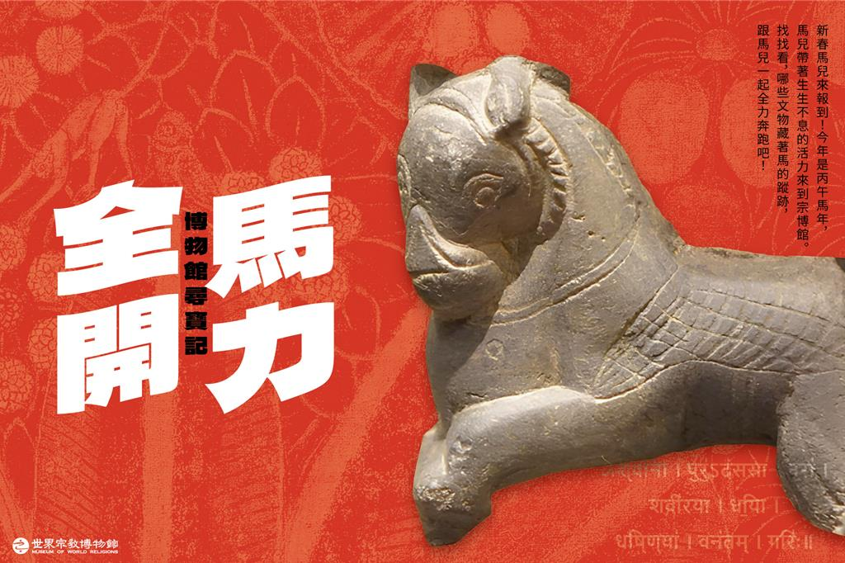
世界宗教博物館初一至初六推出「馬力全開！博物館尋寶記」活動。（圖／世界宗教博物館）
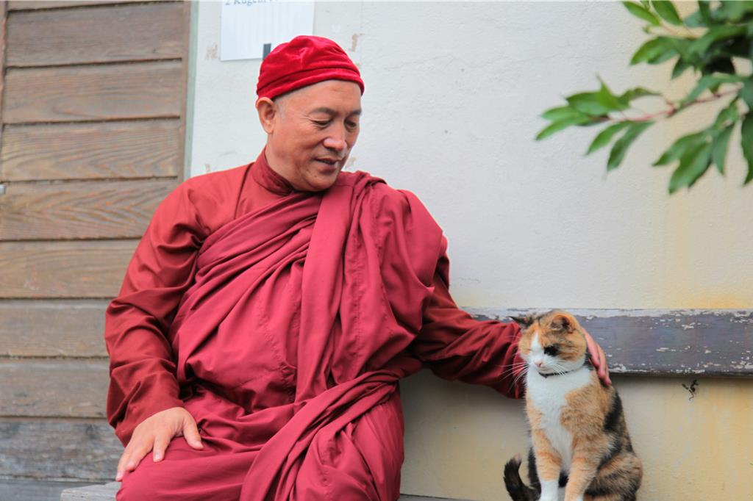
心道法師重磅著作：《靈性即生態：一個修行人眼中的世界》，為傷痕累累的地球，開出回歸本源的靈性解方。（圖／靈鷲山佛教教團）

迎接丙午馬年，新北市永和區的世界宗教博物館17日至22日（農曆初一至初六）推出期間限定的新春互動活動「馬力全開！博物館尋寶記」，邀請大小朋友化身探險家，在文物之間尋找「馬的身影」，用雙腳與眼睛開啟跨越宗教、文化與想像力的另類走春，帶來滿滿的新春好運。

馬，在世界各地的宗教文化中，象徵速度、力量與重生的希望。今年馬年開春，宗博館別出心裁，以「馬」為線索，精心設計「九宮格尋寶任務」，在世界宗教展示大廳、金色大廳等不同宗教的展櫃文物或建築模型之中，尋找馬的蹤跡。

世界宗教博物館教育研發組專員曾姵茹表示，觀眾只要在1樓服務台領取九宮格任務卡，隨後前往7樓展區，發揮敏銳的觀察力，從細微的文物、地面圖騰、到建築模型中，找出與圖片相對應的文物，並寫下「宗教名稱及文物或建築名稱」。

有別於傳統靜態觀展，鼓勵觀眾「走進來、玩進去」。不論是印度教日神的奔馳座騎，或佛教護法的威猛形象，歐洲教堂彩繪玻璃中的馬匹身影，甚至民間信仰裡警世勸化的圖像符號，每一次辨識與書寫，都是一次文化理解的累積，也能接收到每一匹馬背後承載古老文明的智慧與祝福。

為了回饋觀眾，館方祭出誠意十足的獎勵機制。只要完成九宮格任務，即可前往7樓「方寸之間」複合式商店抽獎，限量好禮天天送，頭獎為價值3600元的世界宗教和諧卡典藏版1套，為新春走春增添驚喜與儀式感。

世界宗教博物館館長馬幼娟表示，這場結合生肖文化與全球宗教藝術的尋寶活動，透過互動式探索，讓大眾在「尋馬」過程中，看見多元信仰間共同的情感聯結，並感受馬所象徵的生命動能。今年新春不妨走進博物館，跟著馬的腳步奔跑，啟動屬於您的「馬力冒險」。

此外，靈鷲山心道法師長期推動靈性生態理念和志業，第一本《靈性即生態：一個修行人眼中的世界》新書上市，詳盡記錄心道法師多年來對地球生態的深度觀察。

透過心道法師「靈性之眼」，融會《華嚴經》「一即一切，一切即一」宇宙觀，提出「地球是生命共同體」、「生態危機即靈性危機」見解，期盼透過「靈性覺醒新生活運動」，導正失衡的人心，為傷痕累累的地球，開出回歸本源的靈性解方。

心道法師主張，地球是一個由無數生命交織而成的網絡，萬物根源於靈性，靈性與生態本為一體，彼此是平等、分享的夥伴關係。書中更引入當代科學視角提出「細胞比喻」，指出地球生態是一個完整的生命體，各物種就像身體裡的「細胞」，雖各司其職卻彼此多元共生、互濟共存，人類破壞生態如同傷害自身的細胞，終將導致天地失序。

位於新北市貢寮區的靈鷲山，歷經42年生態演替，讓自然回到自然，讓生態成為生態本身，顯現生命因相同而和諧，因相異而美麗！覺醒從來不晚，當心念改變，世界就會跟著改變，誠邀大眾共同加入「靈性覺醒新生活運動」，透過集體愛地球的願力與共振，讓受傷的地球重新恢復生機。

https://truemii.chinatimes.com/content/20260214001455-265008

